**专题07 从粒子到宇宙**

**一、单选题**

1．（2020·江苏扬州市·中考真题）分子很小，看不见摸不着，但我们可以通过一些现象来认识分子。对于分子的认识，下列说法正确的是（ ）

A．固体很难被压缩，说明固体分子间无空隙

B．液体可以流动，说明液体分子间无作用力

C．塑料吸盘能“吸”在墙壁上，说明分子间存在吸引力

D．闻到远处的花香，说明分子在不停地做无规则运动

【答案】D

【详解】

A．固体很难被压缩，说明分子间存在斥力，故A错误。

B．液体分子之间也存在作用力，故B错误。

C．塑料吸盘能“吸”在墙壁上，是大气压作用结果，故C错误。

D．闻到远处的花香，说明花的芳香分子扩散到空气中，扩散表明分子在不停地做无规则运动，故D正确。

故选D。

2．（2020·江苏苏州市·中考真题）十月的苏城桂花飘香，这现象表明了（ ）

A．分子可以再分 B．分子间有空隙

C．分子间有作用力 D．分子在永不停息的无规则运动

【答案】D

【详解】

十月的苏城桂花飘香，是一种扩散现象，是桂花的芳香分子扩散到空气中，扩散表明分子不停地做无规则运动，故D符合题意。

故选D。

3．（2020·江苏南通市·中考真题）“遥知不是雪，为有暗香来”诗人能远远感知是梅不是雪，是因为闻到梅花香味，“暗香来”说明（ ）

A．分子间有空隙 B．分子间有引力 C．分子间有斥力 D．分子是运动的

【答案】D

【详解】

在远处就能闻到梅花的香味，是因为梅花中含有香味的分子在不断的运动，飘入到人的鼻孔中，说明了分子在不断地运动。

故选D。

4．（2020·江苏南京市·中考真题）关于粒子和宇宙，下列说法正确的是（　　）

A．电子的发现，说明原子是可分的

B．同种电荷相互吸引，异种电荷相互排斥

C．地球绕太阳运动，说明太阳是宇宙的中心

D．质子、原子、电子是按照尺度由大到小的顺序排列的

【答案】A

【详解】

A．人们首先发现了电子，电子发现说明原子可以再分，故A正确；

B．电荷间的相互作用规律是：同种电荷相互排斥，异种电荷相互吸引，故B错误；

C．地球等行星绕太阳转动，太阳是太阳系的中心，不是宇宙的中心，故C错误；

D．电子和原子核构成原子，质子和中子构成原子核，按照尺度由大到小的顺序排列是原子、质子、电子，故D错误。

故选A。

5．（2020·苏州市吴江区九年级一模）按照空间尺度由大到小的顺序，下列排序正确的是（　　）

A．原子核、原子、电子 B．电子、原子核、原子

C．原子、电子、原子核 D．原子、原子核、电子

【答案】D

【详解】

知道构成物质的微粒之间的关系：原子是由原子核和核外电子组成的，所以原子比原子核大，电子比原子核的体积要小得多,因此按照空间尺度由大到小的顺序，排序正确的是原子、原子核、电子，故ABC不符合题意，D符合题意。

故选D。

6．（2020·苏州市吴江区九年级一模）关于粒子和宇宙，下列说法正确的是（　　）

A．太阳是宇宙的中心，太阳是绝对动的

B．原子是由质子和中子组成，质子带正电，中子带不带电

C．水和酒精均匀混合后总体积变小，因为分子间存在空隙

D．胶水可以把两张纸黏在一起，因为分子间只存在引力

【答案】C

【详解】

A．太阳不是宇宙的中心，是相对运动的，故A错误；

B．原子是由原子核和电子构成的，故B错误；

C．水和酒精均匀混合后总体积变小，因为分子间存在空隙，故C正确；

D．分子间不仅存在引力，也存在斥力，故D错误。

故选C。

7．（2020·苏州市吴江区九年级一模）有关分子热运动，下列说法正确的是（　　）

A．液体很难被压缩，说明分子间有引力

B．温度为0℃的冰，其内部的分子已停止热运动

C．“剥开榴莲后满屋飘香”，说明分子在不停地运动

D．将石块研磨成粉状，说明分子数目变多了

【答案】C

【详解】

A．液体很难被压缩，说明分子间存在斥力，故A错误；

B．在任何温度下，冰内部的分子都在不停地运动，故B错误；

C．“剥开榴莲后满屋飘香”，说明分子在不停地运动，故C正确；

D．将石块研磨成粉状，只物体形状的改变，分子数目没有变化，故D错误。

故选C。

8．（2020·江苏徐州市·九年级一模）关于粒子和宇宙，下列认识中正确的是( )

A．固体物质的分子是静止不动的 B．原子由原子核和电子组成

C．分子间只有引力没有斥力 D．太阳是宇宙的中心且固定不动

【答案】B

【详解】

A．分子的运动是热运动，在绝对零度分子才会停止运动，所以分子运动在自然界是绝对的，因为绝对零度不可能达到，故A错误；

B．原子是由居于原子中心的带正电的原子核和核外带负电的电子构成，故B正确；

C．分子间的引力和斥力总是同时存在，并且都随分子间的距离的增大而减小，故C错误；

D．太阳是太阳系的中心，宇宙每时每刻都是运动的，静止是相对的，故D错误。

故选B。

9．（2020·江苏苏州市·九年级模拟）将塑料包装袋撕成细丝后，上端打结，然后用干燥的丝绸或毛皮等顺着细丝向下捋几下，希望做成如图的各种情形，其中无法完成的是( )

A．figure B．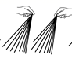 C．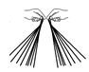 D．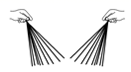

【答案】B

【详解】

A．用干燥的丝绸或毛皮的其中一种与细丝带摩擦，使整个塑料细丝带上同一种电荷，而出现相互排斥的现象，故A能完成；

B．摩擦起电后，若两束塑料细丝带异种电荷，它们应相互吸引，图B并没有表现出相互吸引的现象；若两束塑料细丝带同种电荷，它们应相互排斥，图B也没有表现出相互排斥的现象．故B不能完成，符合题意；

C．用干燥的丝绸或毛皮的其中一种来摩擦两束塑料细丝，使它们带上同一种电荷，而出现相互排斥的现象，故C能完成；

D．用干燥的丝绸和毛皮分别摩擦两束塑料细丝，使它们带上异种电荷，而出现相互吸引的现象，故D能完成．

10．（2020·江苏连云港市·九年级一模）关于粒子和宇宙，下列说法正确的是（ ）

A．尘土漫天飞扬，说明分子在不停地做无规则运动

B．固体，液体很难被压缩，说明固体，液体分子间没有间隙

C．宇宙是一个有层次的天体结构，太阳是宇宙的中心

D．原子呈电中性是因为原子核所带的正电荷数和核外电子所带的负电荷数相等

【答案】D

【分析】

【详解】

A．尘土漫天飞扬，不能说明分子在做永不停息的无规则运动，因为尘土飞舞属于宏观物体运动不是分子运动，故A错误；

B．固体和液体很难被压缩是因为分子间存在相互的斥力，故B错误；

C．宇宙是由无数天体组成的，太阳只是其中的一颗恒星，它也是不断运动的，不是宇宙的中心，故C错误；

D．原子是由位于原子中心的原子核及核外电子组成，原子核由质子和中子两部分组成，中子不带电，质子带正电，电子带与质子等量的负电荷，所以原子呈电中性，故D正确。

故选D。

11．（2020·江苏南通市·九年级二模）北京时间2019 年4 月10日21时，首张黑洞照片全球发布，露出真容的黑洞，距离地球5500万光年，质量约为太阳的65 亿倍，黑洞是一种质量极大的密实天体，具有非常强的引力，在它周围的一定区域内，连光也无法逃逸出去。下列说法中错误的是（　　）

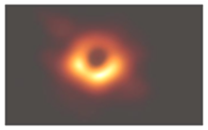

A．光年是长度单位 B．黑洞的密度非常大

C．黑洞强大的引力是分子间的引力 D．人眼无法直接看见黑洞内部

【答案】C

【详解】

A．光年是指光在一年时间里所传播的距离，是长度单位，故A正确，不符合题意；

B．黑洞的质量约为太阳的65亿倍，可以说明黑洞的密度非常大，故B正确不符合题意；

C．黑洞是宏观天体，该引力属于万有引力，不是分子间的引力，故C错误，符合题意；

D．黑洞是一种质量极大的密实天体，具有非常强的引力，在它周围的一定区域内，连光也无法逃逸出去，所以人眼无法直接看见黑洞内部，故D正确，不符合题意。

故选C。

12．（2020·江苏南通市·九年级模拟）将用丝绸摩擦过的玻璃棒靠近泡沫小球，出现如图所示的情形，若改用毛皮摩擦过的橡胶棒靠近这个泡沫球，下列推断正确的是(　　)

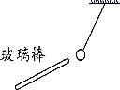

A．若相互吸引，则泡沫球带正电 B．若相互吸引，则泡沫球不带电

C．若相互排斥，则泡沫球带正电 D．若相互排斥，则泡沫球不带电

【答案】B

【详解】

AB．用丝绸摩擦过的玻璃棒带正电，用毛皮摩擦过的橡胶棒带负电，带电体能够吸引轻小物体，异种电荷相互吸引，故带正电的玻璃棒靠近泡沫球发生相互吸引，小球有可能不带电或带负电；改用带负电的橡胶棒靠近这个泡沫球，若相互吸引，则小球不带电，B正确， A错误；

CD．若相互排斥，则小球带负电，C、D错误。

故选B。

【点睛】

失分原因：一是混淆丝绸摩擦过的玻璃棒与毛皮摩擦过的橡胶棒的所带电荷正负性；二是忽略带电体具有吸引轻小物体的属性。

**二、填空题**

13．（2020·江苏常州市·中考真题）N95口罩的中间层为多孔结构的熔喷布，熔喷布能过滤比自身空隙小得多、直径仅为0.3μm即 m的颗粒物，原因是：在生产过程中通过处理，使熔喷布得到大量电子而带 （正/负）电，具有 的作用。由于熔喷布有很好的 性，所以能长时间保留静电，但放在自来水龙头下冲洗晾干后，熔喷布对细微颗粒物的过滤效果严重下降，原因是： 。

【答案】3×10﹣7 负 吸引轻小物体 绝缘 潮湿后的熔喷布不再带电

【分析】

(1)根据长度单位之间的换算关系解答（1μm＝10﹣6m）。

(2)自由电子带负电荷，带电体能吸引轻小物体。

(3)不容易导电的物体叫做绝缘体，如：橡胶、玻璃、塑料等。

(4)生活用水是导体，据此进行分析。

【详解】

[1]因为1μm=10﹣6m，所以0.3μm=0.3×10﹣6m=3×10﹣7m。

[2][3]N95口罩在生产过程中通过处理，使熔喷布得到大量电子而带负电荷，由于带电体能吸引轻小物体，进而吸附一些粒径较小的污染物，甚至病毒这种纳米级的物质也会被吸附。

[4]因为N95口罩外层隔离层和内层亲肤层的无纺布属于绝缘材料，不容易导电，使熔喷布上的静电不会很快消失。

[5]N95口罩在自来水龙头下冲时会失去静电，洗晾干后不能恢复成带电的状态，吸附能力降低，所以防护能力降低。

【点睛】

此题以“口罩”为载体，考查长度单位的换算、带电体的性质和绝缘体的应用等，与实际生活联系紧密，是一道好题。

14．（2020·江苏无锡市·中考真题）通过现代观测技术，我们发现星系正在离我们而去。为了模拟这一现象，我们可用粘有小塑料粒的气球类比宇宙，小塑料粒可看成是宇宙中的天体，气球膨胀时，任意两颗小塑料粒之间的距离都在 ，模拟星系在远离我们而去，它提供了宇宙 （膨胀/塌缩）的证据。

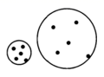

【答案】变大 膨胀

【详解】

[1][2]为了形象地说明宇宙在膨胀，将一个粘有小塑料粒的气球看成宇宙，小塑料粒看成是宇宙中的天体，气球膨胀时，任意两颗小塑料粒之间的距离都在变大，星系在远离我们而去，这个事实提供了宇宙膨胀的证据。

15．（2020·江苏连云港市·九年级一模）如图所示，把一根塑料绳一端扎紧，从另一端撕开成许多细丝，用干燥的手从上向下捋几下，发现细丝张开了，是因为手摩擦后的细丝之间带 。（填电荷间相互作用规律）

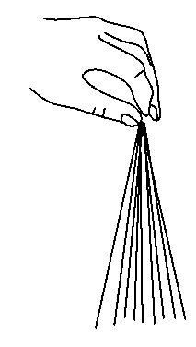

【答案】同种电荷相互排斥

【详解】

用干燥的手从上向下捋细丝，手与细丝反复摩擦，使细丝带上了同种电荷，由于同种电荷相互排斥，所以细丝会张开。

16．（2020·苏州市吴江区九年级一模）将两个表面光滑的铅块相互紧压后，发现它们会粘在一起，这说明 ；将塑料尺在衣服上来回摩擦后能吸起小纸屑，这说明 ；将一个磁体的南极靠近另一个磁体的北极，它们会相互吸引，这说明 。

【答案】分子间有引力 带电体能吸引轻小物体 异名磁极相互吸引

【详解】

[1][2][3]铅块相互挤压能粘在一起是因为分子间存在相互作用的引力，塑料尺在衣服上摩擦后能吸引轻小物体是因为带电体能吸引轻小物体，一个磁体的南极靠近另一个磁体的北极相吸是异名磁极相吸。

17．（2020·江苏扬州市·九年级二模）突如其来的“新冠病毒”疫情正考验着全人类，新型冠状病毒尺寸很小，在100nm左右，约等于 m；为了保护自己与他人，出门必须要戴如图所示的口罩。当你戴上口罩之后与人交谈时，他人听到你的声音 变小（选填“音调”、“响度”、“音色”）；其实我们正常使用的医用外科口罩以及N95级口罩核心过滤层均由一层熔喷非织造布构成，熔喷布需要经过驻极处理而带上静电，由于 ，进而吸附一些粒径较小的污染物，甚至病毒这种纳米级的物质也会被吸附。

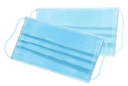

【答案】1×10-7 响度 带电体能吸引轻小物体

【详解】

[1]新型冠状病毒尺寸很小，根据1纳米=0.000000001米可知，100nm约等于1×10-7m。

[2]当你戴上口罩之后与人交谈时，发声体的性质不改变，频率不变，口罩影响了声波的能量传播即改变振幅，故他人听到你的声音响度变小。

[3]熔喷布需要经过驻极处理而带上静电，由于带电体能吸引轻小物体，进而吸附一些粒径较小的污染物。

18．（2020·江苏连云港市·九年级二模）如图甲所示，酒精和水混合后总体积变小，该现象说明了分子之间存在 ；如图乙所示，将两个表面光滑的铅块相互紧压，它们会粘在一起，这个现象说明 。

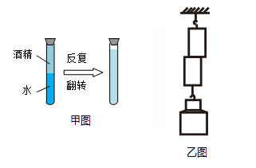  
【答案】空隙 分子间存在吸引力(引力)

【详解】

[1]由于构成物质的分子之间存在间隙，所以酒精和水混合后总体积变小。

[2]分子之间存在引力和斥力，距离较近时表现为引力，较远时表现为斥力；将两个表面光滑的铅块相互紧压，它们会粘在一起，说明分子之间存在引力。

19．（2020·扬州市梅岭中学九年级三模）如图，扬州瘦西湖公园鸟语花香，湖面水平如镜，倒映着蓝天白云，让人仿佛走进画卷之中。从物理学的角度分析，“鸟语”是由鸟的发声体 产生的；人们闻到“花香”说明了 ；湖面“倒映着蓝天白云”是光的 现象，成的是等大的 （选填“实”或“虚”）像。



【答案】振动 分子在不停地做无规则运动 反射 虚

【详解】

[1]声音是由物体的振动产生的。

[2]“花香”是由于花的芳香分子做无规则运动，运动了空气中人才闻到的。

[3] [4]“倒映着的蓝天白云”属于平面镜成像现象，平面镜成像时，成的是虚像。

20．（2020·江苏无锡市·九年级一模）在新冠肺炎疫情期间，人们常用酒精消毒，浓度为75%时效果最好。小明爸爸在家用无水乙醇和水配制了75%的酒精，小明想要测量它的密度，他用天平称出空烧杯的质量为68.6g，用量筒量取75mL的无水乙醇（密度为0.8g/cm3）和25mL的纯净水倒入烧杯，称得总质量为150.3g，再将配制的酒精溶液倒入量筒中，量得总体积为95mL，总体积减少的主要原因是 （除有残留外），根据以上数据得出小明爸爸配制的酒精密度为 g/cm3。

【答案】分子间有间隔（或空隙） 0.86

【详解】

[1]物质是由分子组成的，分子和分子之间存在着空隙，不同物质混合时，分子会进入对方分子的空隙内，因此，两种不的物质混合时，会出现总体积小于二者体积之和的现象。

[2]酒精质量为



酒精密度为



21．（2020·江苏苏州市·九年级其他模拟）用塑料棒摩擦毛衣，塑料棒能够吸引纸屑，说明带电体具有 的性质；如果用摩擦过的塑料棒接触验电器金属小球（如图所示），验电器的金属箔片张开，这是因为箔片带 （选填“同”或“异”）种电荷相互排斥。

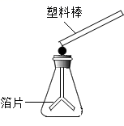

【答案】吸引轻小物体 同

【详解】

[1]用毛衣摩擦过的塑料棒带了电荷，由于带电体能够吸引轻小物体，所以塑料棒能够吸引纸屑，即说明带电体具有吸引轻小物体的性质。

[2]当验电器与带电的塑料棒接触后，验电器的金属箔片上都带了同种电荷，由于同种电荷相互排斥，所以两个金属箔片会张开角度。

22．（2020·江苏南京市·九年级一模）（1）小明每天都要戴医用一次性口罩上学，他用手边的刻度尺测量了一下他所用口罩的长度如图甲所示，为 cm。小明通过查阅资料发现，医用一次性口罩中层采用熔喷无纺布，由聚丙烯超细纤维随机分布沾结在一起，经过高压驻极静电处理，使纤维具有静电吸附能力。当空气中的病毒、细菌颗粒等通过口罩时，由于 原理，就会被吸附上去，从而提高过滤效果。

（2）小明发现学校里多了一个口罩处置的专用垃圾桶，如图乙所示，他仔细观察了这个脚踩垃圾桶，发现其中有两个杠杆，于是画出了原理图，其中 *CBA* 是 杠杆（选填“省力”、“费力”或“等臂”）。

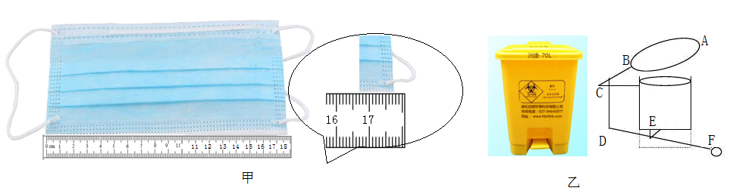

（3）小明每天上学前，在家里用体温计为自己测量体温，某天小明的体温如图丙所示，是 ℃。小明每天到学校以后，看到老师利用测温枪给每位同学测量体温，测温枪是接收人体辐射的 来测量体温的。

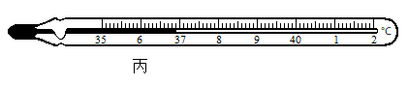

【答案】16.77 带电物体可以吸引轻小物体 费力 36.9 红外线

【详解】

(1)[1]图中刻度尺的分度值为0.1cm，所以口罩的长度为



[2]由于医用一次性口罩中层采用熔喷无纺布，由聚丙烯超细纤维随机分布沾结在一起，经过高压驻极静电处理，使口罩带有静电，又因为病毒、细菌颗粒很小，带电物体能够吸引轻小物体，所以当病毒、细菌遇到口罩时，就会被口罩吸引，从而提高过滤效果。

(2)[3]对于杠杆*ABC*，支点是*A*，动力作用在*B*点，阻力作用在*C*点。在打开盖子的过程中，动力臂小于阻力臂，属于费力杠杆。

(3)[4]图示的体温计的量程为，一个大格表示，里面有10个小格，它的分度值为，因此它的读数为



[5]测温枪能快速测量体温，是利用监测窗口接收人体发出的红外线来测量体温的。

23．（2020·江苏九年级二模）在疫情期间，小明经常在家中刷抖音，突然刷到一个像是《哈利波特》里的魔法棒一样的东西，摩擦了之后能接触金属球，如图所示，发现金属球下端的细线张开了，于是他分析这肯定是一个橡胶棒，橡胶棒与毛皮摩擦， 橡胶棒上会带 （选填“正”或“负”）电，然后橡胶棒接触金属球，就有一部分电荷转移到细线上，这细线由于带了 （选填“同种”或“异种”）电荷，由于互相 （选填“吸引”或“排斥”）而张开。

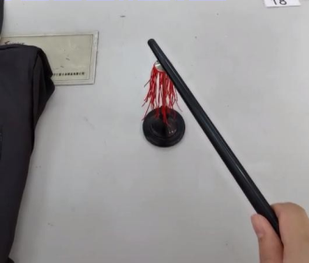

【答案】负 同种 排斥

【详解】

[1][2][3]用毛皮摩擦过的橡胶棒带负电荷，橡胶棒接触金属球，就有一部分电荷转移到细线上，这细线由于带了同种电荷，同种电荷相互排斥，金属球下端的细线张开了。